Demo Yayınevi Tanıtım Bülteni
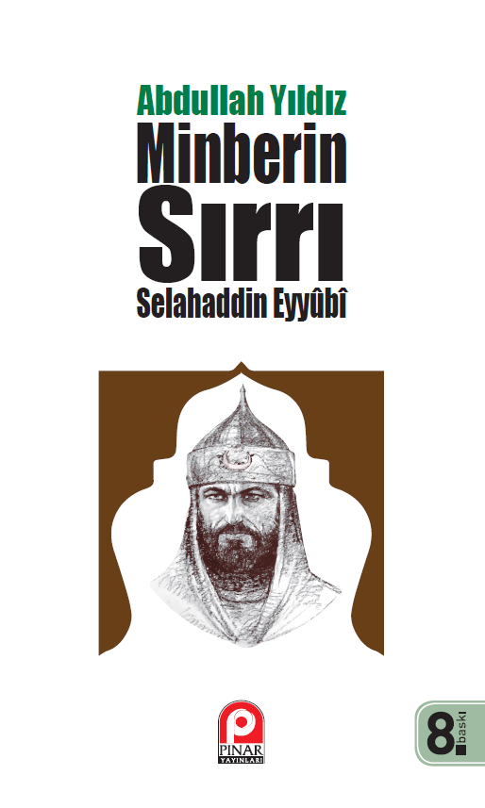 | Eser Adı: Selahaddin Eyyubi - Minberin Sırrı  Yazar Adı: Abdullah Yıldız  Tür Serisi: Biyografi - Otobiyografi/Edebiyat  Cilt Bilgisi: AMERİKAN  Kitap Dili: Türkçe  İç Sayfa: HOLMEN SB 60  Kapak: BRISTOL AMERİKAN 230  Selefon Türü: MAT SELEFON  Basım Tarihi: 2025  Sayfa Sayısı: 104  Kitap Boyutları: 135 X 210 mm  ISBN No: 9789753524575  Etiket Fiyatı: 130,00 TL
Kitap Tanıtım Yazısı : (Arka Kapak)

Kitabın detay sayfasına buradan ulaşabilirsiniz :
https://pinaryayinlari.com/kitaplar/selahaddin-eyyubi--minberin-sirri-290.html
Pınar Yayınları



